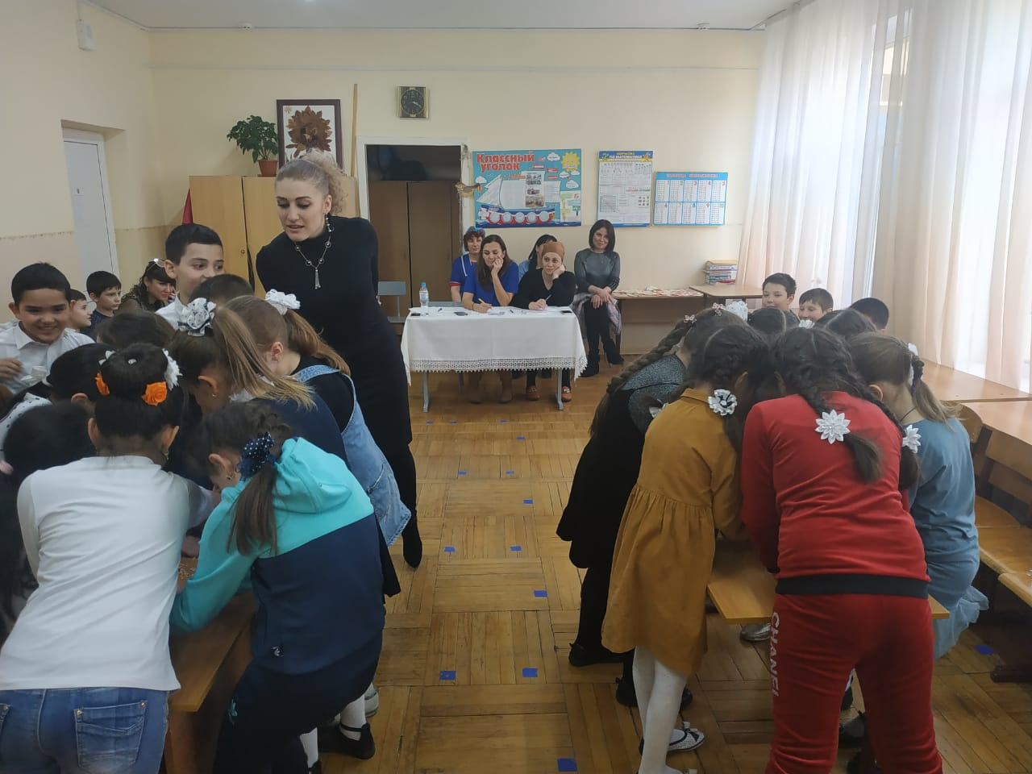
В преддверии Международного Женского дня, 06.03.2019г., во 2 «Б» классе прошла конкурсная программа «А ну-ка, девочки!» с участием учащихся и мам класса. Конкурс прошел интересно и задорно.

